Антитеррористическая комиссия Кизилюртовского района подвела итоги работы за 2018 год

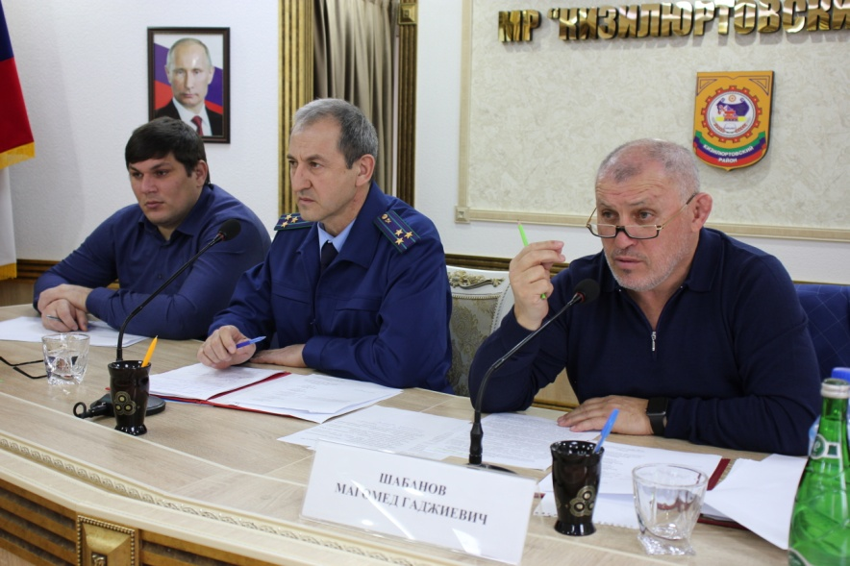

28 февраля в конференц-зале администрации Кизилюртовского района состоялось расширенное заседание Антитеррористической комиссии.

На заседание были приглашены члены комиссии, руководители силовой, правоохранительной, образовательной, духовной, социальной, общественной структур района, работники аппарата администрации района, главы сельских поселений, депутатский корпус. Вел заседание председатель АТК, глава Кизилюртовского района Магомед Шабанов.

В президиуме - старший советник юстиции, врио Кизилюртовского межрайонного прокурора Али Нурмагомедов, начальник МО МВД России "Кизилюртовский" Магомед Магомедов, заместитель главы администрации района Абдурашид Магомедов, начальник отделения №3 ФСБ России по городу Хасавюрту Сайпула Магомедов.
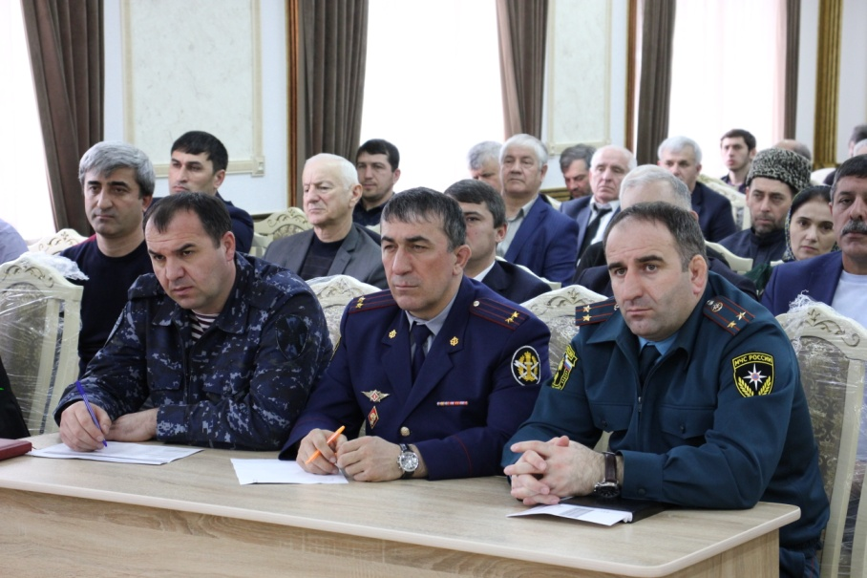

На повестку дня было вынесено три вопроса:

1. Об итогах деятельности Антитеррористической комиссии в МР «Кизилюртовский район» за 2018 год и задачах на 2019 год.

2. О мерах по совершенствованию организации адресной и индивидуальной профилактической работы с учетом особенностей обстановки и выявленных в ходе мониторинга политических, социально-экономических и иных процессов, оказывающих влияние на ситуацию в сфере противодействия терроризму угрозообразующих факторов.

3. О ходе реализации мероприятий муниципальной программы «Комплексная программа противодействия идеологии терроризма в МР «Кизилюртовский район» на 2019 год.

Председатель Антитеррористической комиссии Магомед Шабанов, открывая заседание АТК, отметил важность обсуждаемых вопросов. В своем докладе по первому вопросу он подчеркнул, что социально-экономическая и общественно-политическая ситуация в Кизилюртовском районе оценивается как сложная, но контролируемая. Это обусловлено, прежде всего, сохраняющейся угрозой совершения террористических актов членами бандподполья.

В 2018 году преступлений террористического характера и экстремистской направленности на территории района не зарегистрировано. На территории района действовала диверсионно-террористическая группировка «Кизилюртовская» численностью 3 человека.

За отчетный период членами ДТГ «Кизилюртовская» осуществлено 1 посягательство на жизнь сотрудников правоохранительных органов: 20.07.2018 г. в 20 час. 30 мин. на ФАД «Кавказ» в районе села Стальское члены ДТГ «Кизилюртовская» совершили вооруженное нападение на наряд Управления ГИБДД МВД по РД, в результате чего погибли 2 сотрудника и 1 получил огнестрельное ранение. 25 июля 2018 года по этому поводу было проведено внеочередное заседание АТК района совместно с АТК городского округа «город Кизилюрт».
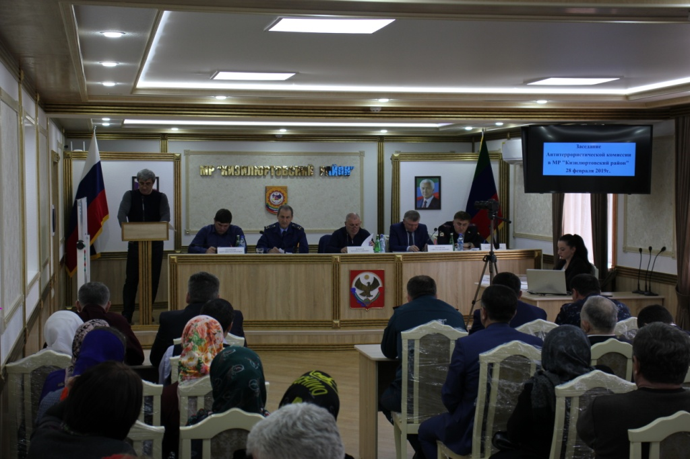

2 апреля 2018 года был обнаружен закопанный в землю схрон между населенными пунктами с. Кироваул и Чонтаул, принадлежащий активным членам ДТГ «Кизилюртовская».

На территории района численность состоящих на учёте проповедующих нетрадиционный ислам составляет 813 человек, 68 жителей прошли обучение в исламских учебных заведениях за границей.

С докладом о мерах по совершенствованию организации адресной и индивидуальной профилактической работы с учетом особенностей обстановки и выявленных в ходе мониторинга политических, социально-экономических и иных процессов, оказывающих влияние на ситуацию в сфере противодействия терроризму угрозообразующих факторов, выступил и.о. заместителя главы администрации района Николай Баранов.
В своем выступлении он подчеркнул, что Аппаратом АТК района изучены формы, методы и результаты проводимой в муниципальных образованиях сельских поселений Кизилюртовского района адресной профилактической работы. Анализ результатов мониторинга, итогов проверок организации профилактики терроризма и адресной работы в МО показал следующее, что наибольшее количество лиц, проповедующих «нетрадиционный ислам», проживают в с. Комсомольское, Чонтаул, Стальское и Кироваул. В отдельных населенных пунктах Кизилюртовского района не налажен своевременный взаимообмен информацией по результатам адресной работы с выделенной категорией населения и соответственно нет полных сведений:
- о лицах, выехавших за рубеж для участия в вооруженных конфликтах в составе международных террористических организациях и их родственной базе;
- о лицах, обучающихся и прошедших религиозное обучение за рубежом;
- о близких семьях убитых и действующих членов террористических групп; - - не на должном уровне проводится адресная работа по их ресоциализации.
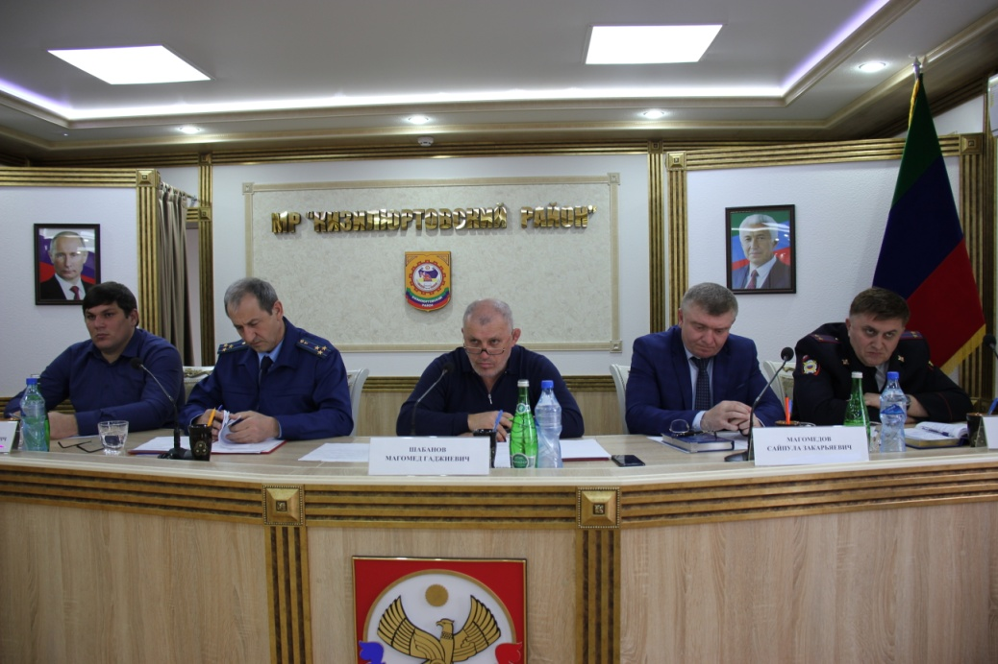

В ходе адресно-профилактических бесед не выявляются причины и условия, толкающие на радикальный путь. Информация в рамках мониторинга направляется в аппарат АТК района с нарушением установленных сроков.

При организации профилактической работы с выделенной категорией учащихся в образовательных учреждениях планы индивидуальной работы с учащимися в ряде школ не всегда содержат:
- сведения об объектах профилактики, исполнителях и сроках их выполнения;
- документальное подтверждение о проводимых адресных профилактических мероприятиях с «группой риска», беседах с членами семей, обследованием жилищных условий с выводами и рекомендациями в ряде случаев отсутствует;
- при проведении адресно-профилактических мероприятий не задействован потенциал созданных рабочих групп.

Мероприятия проводились только должностными лицами, ответственными за профилактику противодействия идеологии терроризма, в отдельных случаях приглашался психолог.

С учетом вышесказанного, в целях совершенствования работы в повышении эффективности проводимой адресной профилактической работы рекомендуем:
1. При организации и планировании адресной профилактической работы учитывать оперативную обстановку в муниципальном образовании.
2. Исключить факты проведения бесед только должностными лицами, ответственными за профилактику противодействия идеологии терроризма, а задействовать потенциал созданных рабочих групп по противодействию идеологии терроризма на территории МО.
3. Перед проведением бесед, получить информацию от аппарата АТК района о профилактируемом лице для определения направления и характере разговора.
4. В целях установления возможных симпатий профилактируемого лица к позиции приверженцев религиозных экстремистов в процессе беседы выяснять его отношение к позиции духовного управления мусульман Дагестана и гражданскую позицию на патриотических примерах. Данную информацию отражать в листах бесед.
5. Изучать в ходе бесед образ жизни и окружение профилактируемого лица, его родственную базу, материальный уровень и источники доходов, организацию досуговой занятости, отзывы сельчан и имама сельской мечети.
6. В каждом конкретном случае определить целесообразность составления психологического портрета профилактируемого лица и использованием возможностей психолога.
7. При проведении адресной профилактической работе с близкими родственниками разыскиваемых лиц, с целью склонения их к работе по склонению своих родственников к отказу от дальнейшей преступной деятельности и возвращению к мирной жизни, приводить положительный пример, например, обращения в Комиссию при Главе района по оказанию содействия в адаптации к мирной жизни лицам, решившим прекратить террористическую и экстремистскую деятельность отца уничтоженного члена НВФ Курбаналиева Рустама из с. Султанянгиюрт.
8. Обеспечить в установленном порядке информирование территориальных органов МВД и ФСБ о ставших известными в ходе проведения повседневной профилактической работы фактах о планирующихся либо совершенных правонарушениях (преступлениях) экстремистского характера.
9. В процессе осуществления профилактических мероприятий активнее привлекать лиц, ранее осужденных за преступления террористического характера.
10. Руководителям рабочих групп по противодействию идеологии терроризма взять под личный контроль деятельность созданных рабочих групп.
11. Наряду с повышением уровня информационного противодействия терроризму формировать качественный, проверенный контент в социальных сетях, проводить на всех информационных площадках работу по отделению образа ислама от экстремизма.
12. Привлекать в проводимых мероприятиях творческую интеллигенцию, религиозных деятелей, спортсменов и другие авторитетные лица.
13. Организовать постоянную целенаправленную работу в муниципальном информационном пространстве с целью разъяснения сущности идеологии экстремизма и терроризма.

С отчетом о ходе реализации мероприятий муниципальной программы МР «Кизилюртовский район» «Комплексная программа противодействия идеологии терроризма на 2019 год» выступил начальник Управления образования района Рустам Татарханов.

В образовательных учреждениях района разработаны планы мероприятий по профилактике терроризма и экстремизма. Включены мероприятия по организации работы с педагогическими коллективами образовательных учреждений «Как обучать толерантности», «Мера ответственности», семинар классных руководителей «Мир без конфронтаций. Учимся решать проблемы». Администрациями школ ведется определенная работа по противодействию деятельности неформальных молодежных объединений и групп, распространения экстремистских настроений в среде учащихся. Для этого проводятся регулярно классные родительские собрания, ведется разъяснительная работа среди родителей на родительских собраниях, для педагогических работников проводятся методические семинары, где раскрываются вопросы противодействия деятельности неформальных молодежных объединений и групп, распространению экстремистских настроений в среде учащихся. Проводится большая работа с проблемными детьми, склонными к непосещению занятий, уклонению от учебы, совершению правонарушений в школах.

Учитывая особенности современных подростков и факторов окружающей среды, влияющих на их развитие, для современного выявления, установления причин и обеспечения профилактики негативных явлений в поведении детей, в образовательных организациях района были определены следующие сферы деятельности воспитательно-профилактической работы:
- создание в образовательных учреждениях условий для успешного формирования творческих школьных сообществ учащихся, учителей и родителей;
- развитие принципов толерантности;
- развитие внеклассной деятельности с целью обеспечения максимально возможностей для совершенствования ребенка;
- вовлечение школьников в социально значимую деятельность;
- систематический контроль за посещаемостью и успеваемостью учащихся;
- ориентация на здоровый образ жизни, привлечение учащихся к занятиям спортом;
- оказание помощи тем, кто находится в сложной жизненной ситуации;
- установление контакта с семьей и проведение работы с родителями по выявлению проблемы ребенка и семьи.

Проводится адресная профилактическая работа с выделенной категорией лиц, осуществляются ежеквартальные выезды по месту жительства с целью проведения разъяснительных бесед и ознакомления с условиями проживания, а также оказания необходимой помощи. Во всех 22 образовательных организациях района имеются баннеры и плакаты по антитеррористической направленности.

На заседании АТК были заслушаны выступления глав сельских поселений Чонтаул, Кироваул, Комсомольское и Султанянгиюрт.

Подводя итоги заседания, Магомед Шабанов обозначил основные задачи обеспечения общественного порядка и антитеррористической защищенности объектов. Всем ответственным лицам даны соответствующие поручения.

